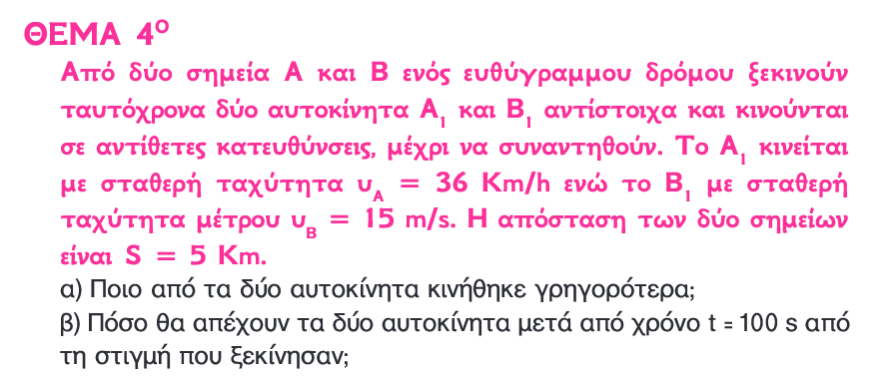

Λύση

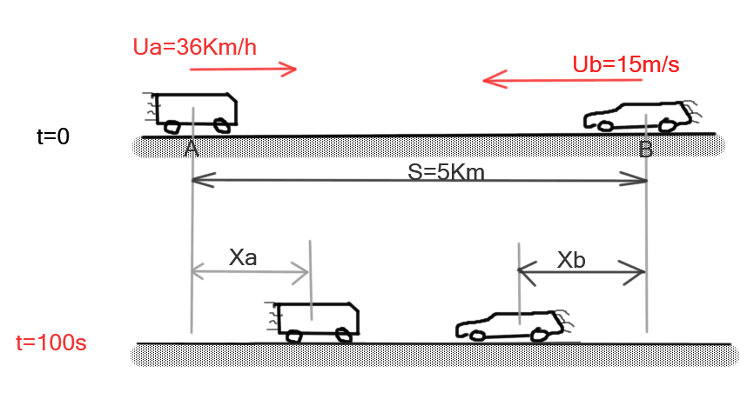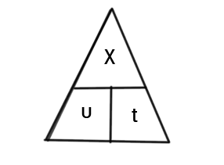

S’

**A)**

*Άρα το δεύτερο αυτοκίνητο κινείται πιο γρήγορα!*

***B)*** *Βρίσκω την απόσταση που διήνυσε το πρώτο αυτοκίνητο…*

*Βρίσκω με τον ίδιο τρόπο την απόσταση που διήνυσε το δεύτερο αυτοκίνητο…*

Και η απόσταση που ψάχνουμε είναι…